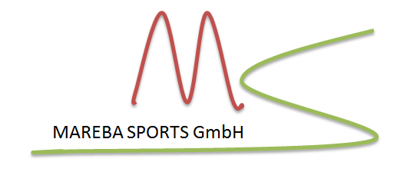

Unternehmensbeschreibung

Die MAREBA SPORTS GmbH ist ein klassisches Sportgeschäft. Sitz des Unternehmens ist Freiburg.

Kontakt:

MAREBA SPORTS GmbH Geschäftsführer: Benjamin Noll
Rieselfeld Allee 112 Verkaufsleiterin: Olga Hetzel
79111 Freiburg Einkaufsleiter: Manfred Keller
Telefon 0761/43962-0 Rechnungswesen: Lea Winter
Fax 0761/43962-20
Mail info@marebasports.de

Die MAREBA SPORTS GmbH beschäftigt insgesamt 20 Mitarbeiterinnen und Mitarbeiter. Davon sind 5 in der Verwaltung beschäftigt. 12 Mitarbeiterinnen und Mitarbeiter arbeiten in Vollzeit oder Teilzeit im Laden. Drei Mitarbeiter kümmern sich um das Lager und arbeiten in der Werkstatt.

Der Hauptumsatz wird im Laden mit der örtlichen Kundschaft gemacht. Vereine und Schulen gehören auch zu den Kunden der MAREBA SPORTS GmbH. Sie können Einkäufe auch auf Rechnung tätigen. Stark zunehmend sind die Käufe über das Online-Angebot.
Im Bereich der Sportlernahrung boomt der Verkauf von isotonischen Getränken. Die MAREBA SPORTS GmbH überlegt sich, in die Produktion von isotonischen Getränken einzusteigen.

Die vertriebenen Produkte werden in fünf Abteilungen zusammengefasst:
- Sportlernahrung
- Fitness- und Sportgeräte
- Sportschuhe
- Freizeitkleidung
- Sportkleidung

Bankverbindung:

DREISAM-BANK
BLZ: 640 710 54
Kontonr. 8 185 112 036
IBAN: DE25640710548185112036

